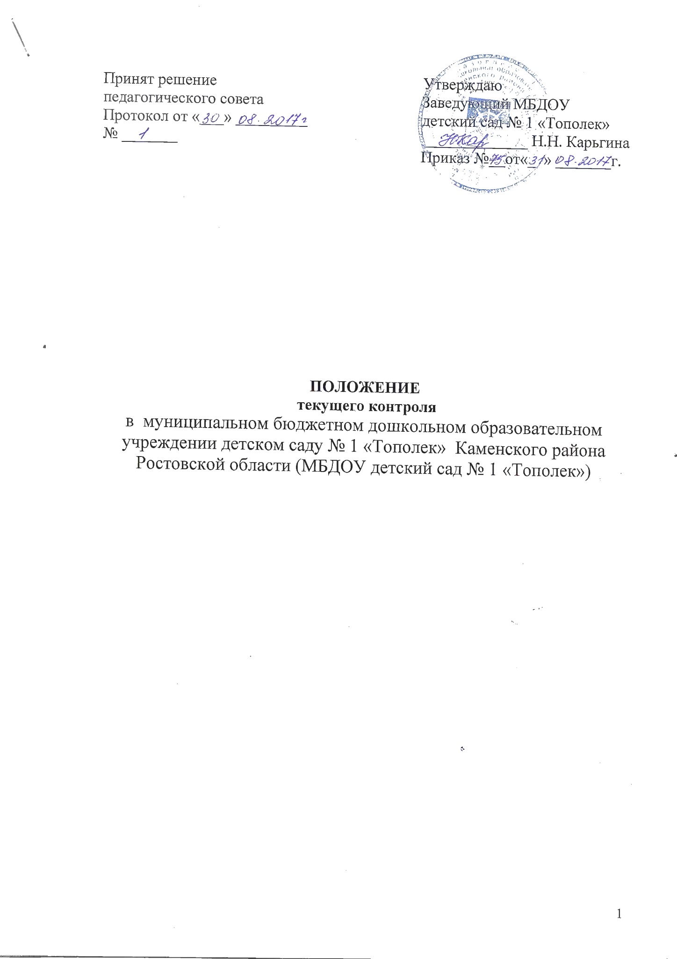

1. Общие положения
  - Настоящее Положение разработано в соответствии с Федеральным законом от 29.12.2012 № 273-ФЗ «Об образовании в Российской Федерации», приказом Минобрнауки России от 30 августа 2013 г. № 1014 «Об утверждении Порядка организации и осуществления образовательной деятельности по основным общеобразовательным программам — образовательным программам дошкольного образования», Письмами Минобразования России от 10.09.99 № 22-06-874 «Об обеспечении инспекционно-контрольной деятельности» и от 07.02.01 № 22-06-147 «О содержании и правовом обеспечении должностного контроля руководителей образовательных учреждений», Уставом МБДОУ детского сада №1 «Тополек» и регламентирует содержание и порядок проведения контрольной деятельности в Уставом МБДОУ детского сада №1 «Тополек» (далее по тексту — МБДОУ).
  - Контрольная деятельность — главный источник информации для мониторинга состояния образовательного процесса, основных результатов деятельности МБДОУ. Под контрольной деятельностью понимается проведение администрацией МБДОУ и (или) специально созданной комиссией наблюдений, обследований, осуществляемых в порядке руководства и контроля в пределах своей компетенции за соблюдением работниками МБДОУ законодательных и других нормативно-правовых актов РФ, органов местного самоуправления, Учредителя, Учреждения в области общего и дошкольного образования.
  - Контрольная деятельность — это мотивированный стимулирующий процесс, который призван снять затруднения участников образовательного процесса и повысить его эффективность.
  - Должностные лица, занимающиеся контрольной деятельностью, руководствуются Конституцией РФ, законодательством в области образования, указами Президента РФ, постановлениями и распоряжениями Правительства России, нормативными правовыми актами, изданными Минобразования России, органом управления образованием Ростовской области, органами местного самоуправления, Учредителем, Уставом МБДОУ, локальными актами МБДОУ, Положением об инспекционно-контрольной деятельности в образовательных учреждениях, приказами о проведении инспекционных проверок, Порядком организации и осуществления образовательной деятельности по основным общеобразовательным программам - образовательным программам дошкольного образования, тарифно-квалификационными характеристиками.
  - Целями контрольной деятельности являются:
- совершенствование деятельности МБДОУ;
- повышение профессионального мастерства и квалификации педагогических работников ДОУ;
- улучшение качества образования.
- Положение о контроле утверждается педагогическим советом, имеющим право вносить в него изменения и дополнения.
- Срок данного Положения не ограничен. Данное Положение действует до принятия нового.

2. Основные задачи контрольной деятельности

Основными задачами контрольной деятельности являются:
- осуществление контроля над исполнением законодательства в области образования;
- выявление случаев нарушений и неисполнения законодательных и иных нормативно-правовых актов, принятие мер по их пресечению;
- анализ причин, лежащих в основе нарушений, принятие мер по предупреждению;
- анализ и экспертная оценка эффективности результатов деятельности педагогических работников;
- изучение условий организации педагогической деятельности, выявление положительных и отрицательных тенденций в организации образовательного процесса и разработка на этой основе предложений по распространению педагогического опыта и устранению негативных тенденций;
- анализ результатов реализации приказов и распоряжений по МБДОУ;
- оказание методической помощи педагогическим работникам в процессе контроля;
- совершенствование качества воспитания и образования воспитанников с одновременным повышением ответственности должностных лиц за конечный результат.

3. Функции контрольной деятельности

- Заведующий, педагогические и иные работники, назначенные приказом заведующего МБДОУ, приказом Учредителя для контрольной деятельности, руководствуются системным подходом, который предполагает:
- постоянство контроля, его осуществление по заранее разработанным алгоритмам, структурным схемам;
- охват всех направлений педагогической деятельности;
- широкое привлечение членов педагогического коллектива;
- серьезную теоретическую и методическую подготовку;
- установление взаимосвязей и взаимодействия всех компонентов педагогического процесса;
- комплексное использование форм и методов контрольной деятельности в зависимости от целевой установки, содержания педагогического процесса, квалификации педагогических работников, характера взаимоотношений в педагогическом коллективе;
- соблюдение последовательности контроля.

- Контрольная деятельность может осуществляться в виде плановых или оперативных проверок, мониторинга.
3.2.1. Контрольная деятельность в виде плановых проверок проходит в соответствии с утвержденным планом-графиком, который обеспечивает периодичность и исключает нерациональное дублирование в организации проверок и доводится до членов педагогического коллектива в начале учебного года.
3.2.2. Контрольная деятельность в виде оперативных проверок осуществляется для установления фактов и проверки сведений о нарушениях, указанных в обращениях родителей (законных представителей) или других граждан, организаций, урегулирования конфликтных ситуаций в отношениях между участниками образовательного процесса.
  - Контрольная деятельность в МБДОУ имеет несколько видов:
- предварительная — предварительное знакомство;
- текущая — непосредственное наблюдение за педагогическим процессом;
- итоговая — изучение результатов работы МБДОУ, педагогических работников за полугодие, учебный год.
3.4. По совокупности вопросов, подлежащих проверке, инспектирование проводится в виде тематических (одно направление деятельности) или комплексных проверок (два и более направлений).

4. Организация управления контрольной деятельностью

- Контрольную деятельность в МБДОУ осуществляют заведующий и (или) назначенные приказом заведующего МБДОУ педагогические и иные работники МБДОУ.
- Система контроля, контрольная деятельность является составной частью годового плана работы МБДОУ.
- Заведующий не позднее, чем за 2 недели издает приказ о сроках и теме предстоящего контроля, устанавливает срок предоставления итоговых материалов, назначает ответственного, доводит до сведения проверяемых и проверяющих план-задание предстоящего контроля. План-задание определяет вопросы конкретной проверки и должен обеспечить достоверность и сравнимость результатов контроля для подготовки итогового документа.
- Периодичность и виды контрольной деятельности определяются необходимостью получения объективной информации о реальном состоянии дел и результатах педагогической деятельности. Нормирование и тематика проверок находятся в исключительной компетенции заведующего МБДОУ.
- Основания для контрольной деятельности:
- план-график контроля;
- задание руководства Учредителя — проверка состояния дел для подготовки управленческих решений;
- обращение физических и юридических лиц по поводу нарушений в области образования — оперативный контроль.
- Продолжительность тематических или комплексных (фронтальных) проверок не должна превышать 5—10 дней, с посещением не более 5 занятий, исследованием режимных моментов и других мероприятий.
- Методы контроля:
- анкетирование;
- тестирование;
- наблюдение;
- изучение документации;
- анализ условий организации педагогического процесса;
- беседа о деятельности воспитанников.
- Проверяющие имеют право запрашивать необходимую информацию, изучать документацию, относящуюся к предмету контроля.
- При обнаружении в ходе контрольной деятельности нарушений законодательства РФ в области образования о них сообщается заведующему Учреждением.
- При проведении планового контроля не требуется дополнительного предупреждения, если в месячном плане указаны сроки контроля.
- При проведении оперативных (экстренных) проверок педагогические и другие работники могут не предупреждаться заранее. Экстренным случаем считается письменная жалоба родителей (законных представителей) на нарушение прав воспитанника, законодательства об образовании, а также случаи грубого нарушения законодательства РФ, трудовой дисциплины работниками МБДОУ.
- Результаты контрольной деятельности оформляются в виде:
- аналитической справки;
- справки о результатах контроля;
- доклада о состоянии дел по проверяемому вопросу и др.
Итоговый материал должен содержать констатацию фактов, выводы и при необходимости предложения.
- Информация о результатах контрольной деятельности доводится до работников МБДОУ в течение 7 дней с момента завершения проверки.
- Проверяющие и проверяемые после ознакомления с результатами контрольной деятельности должны поставить подписи под итоговыми документами. При этом проверяемые имеют право сделать запись о несогласии с результатами контроля в целом или по отдельным фактам и выводам. Если нет возможности получить подпись проверяемого, запись об этом делает председатель комиссии, осуществляющий проверку, или заведующий МБДОУ.
- По итогам контроля, зависимости от его формы, целей, задач, а также с учетом реального положения дел:
- проводятся заседания педагогических советов, производственные собрания, рабочие совещания с педагогическим составом;
- сделанные замечания и предложения фиксируются в документации согласно номенклатуре дел МБДОУ.
  - Заведующий МБДОУ по результатам контроля принимает следующие решения:
- об издании соответствующего приказа;
- об обсуждении итоговых материалов контроля коллегиальным органом;
- о повторном контроле с привлечением определенных специалистов (экспертов);
- о привлечении к дисциплинарной ответственности должностных лиц, педагогических и других работников;
- о поощрении работников и др.
4.18. О результатах проверки сведений, изложенных в обращениях родителей, а также в обращении и запросах других граждан и организаций, сообщается им в установленном порядке и в установленные сроки.

5. Права участников контрольной деятельности

  - При осуществлении контрольной деятельности проверяющий имеет право:
- знакомиться с документацией в соответствии с функциональными обязанностями педагогического работника, аналитическими материалами педагога;
- изучать практическую деятельность педагогических работников через посещение и анализ мероприятий с детьми, наблюдение режимных моментов;
- проводить экспертизу педагогической деятельности;
- проводить мониторинг образовательного процесса с последующим анализом полученной информации;
- организовывать социологические, психологические, педагогические исследования;
- делать выводы и принимать управленческие решения.
  - Проверяемый педагогический работник имеет право:
- знать сроки контроля и критерии оценки его деятельности;
- знать цель, содержание, виды, формы и методы контроля;
- своевременно знакомиться с выводами и рекомендациями проверяющих;
- обратиться в конфликтную комиссию профсоюзного комитета Учреждения или вышестоящие органы управления образованием при несогласии с результатами контроля.

6. Взаимосвязи с другими органами самоуправления

- Результаты контрольной деятельности могут быть представлены на рассмотрение и обсуждение в органы самоуправления МБДОУ: педагогический совет, Общее собрание, Родительский комитет.
- Органы самоуправления МБДОУ могут выйти с предложением к заведующему о проведении контрольной деятельности по возникшим вопросам.

7. Ответственность

  - Члены комиссии, занимающейся контрольной деятельностью в МБДОУ, несут ответственность за достоверность излагаемых фактов, представляемых в справках по итогам контроля.

8. Документация

Ведется документация:
- план контроля МБДОУ;
- отчет о выполнении контроля за учебный год;
9.Результаты контроля
  - По результатам контроля заведующий МБДОУ издает приказ, в котором указываются:
- вид контроля;
- форма контроля;
- тема проверки;
- цель проверки;
- сроки проверки;
- состав комиссии;
- результаты проверки;
- решение по результатам проверки;
- назначаются ответственные лица по исполнению решения;
- указываются сроки устранения недостатков;
- указываются сроки проведения повторного контроля;
- поощрение и наказание работников по результатам контроля.
9.2.По результатам оперативного контроля проводится собеседование с проверяемым, при необходимости — готовится сообщение о состоянии дел на административное совещание, педагогический совет, Общее собрание.
Документация хранится в течение 3 лет.

